遥控接收模块

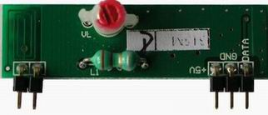 | 型号： HRJJ-3G  外型尺寸：30×13.6×8mm  接收灵敏度：-100dBm  工作电流：1.7mA/5V  工作电压：DC(5V±0.5V)
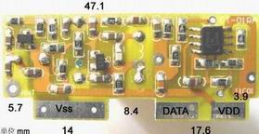 | 型号： HRJJ-3G1  外型尺寸：30×13.6×8mm  接收灵敏度：-100dBm  工作电流：1.7mA/5V  工作电压：DC(5V±0.5V)
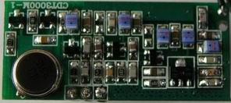 | 型号： HRJJ-3G2  外型尺寸：30×13.6×8mm  接收灵敏度：-100dBm  工作电流：1.7mA/5V  工作电压：DC(5V±0.5V)
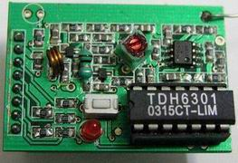 | 型号： HRJJ-3G3  外型尺寸：30×13.6×8mm  接收灵敏度：-100dBm  工作电流：1.7mA/5V  工作电压：DC(5V±0.5V)
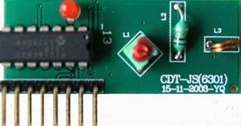 | 型号： HRJJ-3G4  外型尺寸：30×13.6×8mm  接收灵敏度：-100dBm  工作电流：1.7mA/5V  工作电压：DC(5V±0.5V)
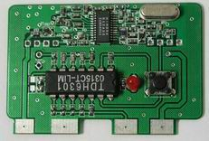 | 型号： HRJJ-3G5  外型尺寸：30×13.6×8mm  接收灵敏度：-100dBm  工作电流：1.7mA/5V  工作电压：DC(5V±0.5V)
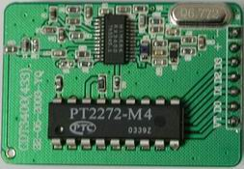 | 型号： HRJJ-3P  外型尺寸：30×13.6×8mm  接收灵敏度：-100dBm  工作电流：1.7mA/5V  工作电压：DC(5V±0.5V)
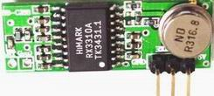 | 型号： HRJJ-3P1  外型尺寸：30×13.6×8mm  接收灵敏度：-100dBm  工作电流：1.7mA/5V  工作电压：DC(5V±0.5V)
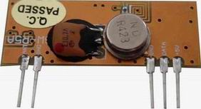 | 型号： HRJJ-4G  外型尺寸：30×13.6×8mm  接收灵敏度：-100dBm  工作电流：1.7mA/5V  工作电压：DC(5V±0.5V)
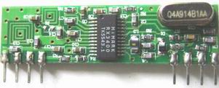 | 型号： HRJJ-4G1  外型尺寸：30×13.6×8mm  接收灵敏度：-100dBm  工作电流：1.7mA/5V  工作电压：DC(5V±0.5V)
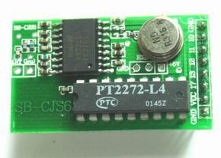 | 型号： HRJJ-4G2  外型尺寸：30×13.6×8mm  接收灵敏度：-100dBm  工作电流：1.7mA/5V  工作电压：DC(5V±0.5V)
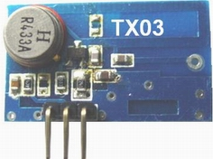 | 型号： HRJJ-4P  外型尺寸：30×13.6×8mm  接收灵敏度：-100dBm  工作电流：1.7mA/5V  工作电压：DC(5V±0.5V)
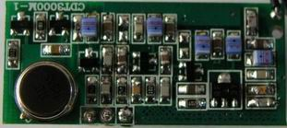 | 型号： HRJJ-4P1  外型尺寸：30×13.6×8mm  接收灵敏度：-100dBm  工作电流：1.7mA/5V  工作电压：DC(5V±0.5V)

